**REPÚBLICA DE COLOMBIA**

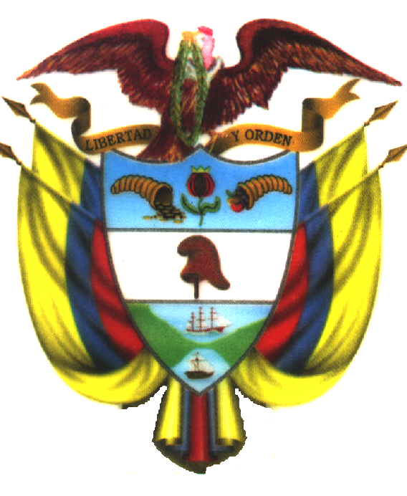

**TRIBUNAL ADMINISTRATIVO**

**DEL VALLE DEL CAUCA**

**CONVOCATORIA ESPECIAL No. 017**

Me permito convocar a los señores magistrados Ronald Otto Cedeño Blume y Fernando Augusto García Muñoz, quienes, junto a mí, conformamos la Sala de Decisión No. 2, para que de manera virtual el día **10 de junio de 2020**, a las 10:30 a.m nos reunamos a fin de estudiar el siguiente asunto:

**RADICACIÓN:** 76001-33-33-005-2020-00026-01

**ACCIONANTE:** ARNOLDO ORTIZ LAVERDE

**ACCIONADO:** UNIDAD ADMINISTRATIVA ESPECIAL PARA LA ATENCION Y

REPARACIÓN INTEGRAL A LAS VICTIMAS

**ACCIÓN:** CONSULTA DE DESACATO

**ASUNTO:** AUTO

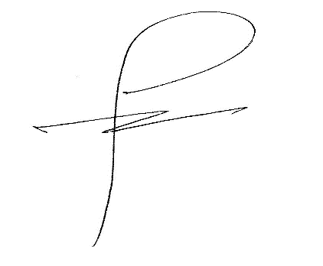

**JHON ERICK CHAVES BRAVO**

**Magistrado**

Se fija hoy **09 de junio de 2020** de manera virtual por la Secretaría de esta Corporación.

**ROSA DEL CARMEN LÓPEZ MONTENEGRO**

**Secretaria**